Φύλλο εργασίας

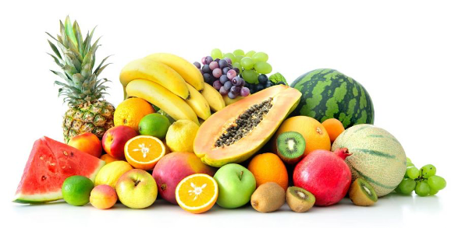
Πηγή Εικόνας: https://pedallso.gr/goneis-amp-paidi/allergia-se-froyta-kai-lachanika/

- Στο παρακάτω πίνακα να γράψεις το σωστό χρώμα, την εποχή και τον μήνα που τρώμε τα φρούτα που βρίσκονται στην αριστερή στήλη.
Φρούτα | Χρώμα | Εποχικότητα | Μήνας
Μήλο
Πορτοκάλι
Αχλάδι
Ανανάς
Μάνγκο
Ακτινίδιο
Σταφύλι
Καρπούζι
Μανταρίνι
Πεπόνι
Φράουλα
Λεμόνι
Ροδάκινο
Κεράσια
Κυδώνι
Ρόδι
Μπανάνα
Σύκο

2.Να γράψεις στο τετράδιο σου μια έκθεση (8-10 σειρές) για το αγαπημένο σου φρούτο.
3. Να επιλέξεις ένα φρούτο από τον πίνακα της άσκησης 1 και να γράψεις στο τετράδιο σου μια συνταγή από την οικογένεια σου ή το διαδίκτυο για να την φτιάξουμε στην τάξη.

